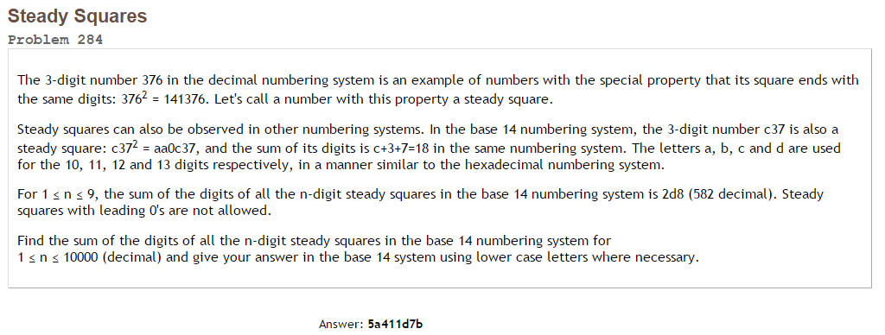Project Euler #284

מספרים כאלה נקראים [מספרים אוטומורפיים.](https://he.wikipedia.org/wiki/%D7%9E%D7%A1%D7%A4%D7%A8_%D7%90%D7%95%D7%98%D7%95%D7%9E%D7%95%D7%A8%D7%A4%D7%99)

נניח ש-x הוא מספר n-ספרתי. מתקיים: .  
ומזה אפשר להסיק: .

ישנן שתי אפשרויות:

1) 

2) 

במקרה הראשון, נסמן: , אז מתקיים: .

נחשב אותו (באמצעות אלגוריתם אוקלידס המורחב), ונמצא אח"כ את .

תכונה נוספת למספרים אלו היא שהסכום של כל זוג מספרים כאלו מאורך  עולה ל-. לכן, מספיק למצוא מספר אחד, ולקבל את השני ע"י חיסור.

בנוסף, נשים לב לעובדה שאם  הוא מספר כזה באורך . אז מספר באורך  חייב להיות מהצורה .

לכן, מספיק למצוא מספר מתאים באורך המקסימלי הדרוש (10000), ולגזור ממנו את כל המספרים הקצרים יותר.

בנוסף, צריך לסכום בצורה חכמה, כי לפעמים אין מספר באורך מסויים (רואים זאת, כאשר נמצאת הספרה המובילה 0 במספר הארוך).